Cours n°11

Programme du cours

Activité | Durée
Création d’un projet ASP.NET Core MVC | 15m
Création d’une base de données | 15m
Page de nouveau compte | 45m
Page de connexion | 30m
Page utilisateur | 15m
Gestion des sessions | 45m
Page de mise à jour | 30m
Page des personnes inscrites | 30m
Hashing des mots de passes | 30m

Objectif
Gérer la connexion des utilisateurs
L’utilisateur aura la possibilité de s’inscrire, de se connecter, de mettre à jour son login et son mot de passe et de supprimer son compte

Installation
- Créer un projet ASP.NET Core MVC
- Ajouter une base de données, elle contient une table « User » avec une colonne « Id », « Login », « Password »
- ID doit être une clé primaire avec un auto-incrément. Login et Password sont des champs
NVARCHAR(MAX). Aucune colonne n’est nullable.

Page de nouveau compte
Faire une Page pour que l’utilisateur puisse s’inscrire. Le formulaire est composé d’un champ Login et d’un champ Password.
Il faut empêcher l’ajout d’une personne si le login existe déjà et afficher un message d’erreur
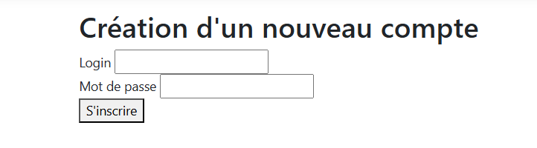

Page de connexion
Modifier le fichier Home/Index.html pour y ajouter les champs Login, Password et un lien pour la connexion et l’inscription
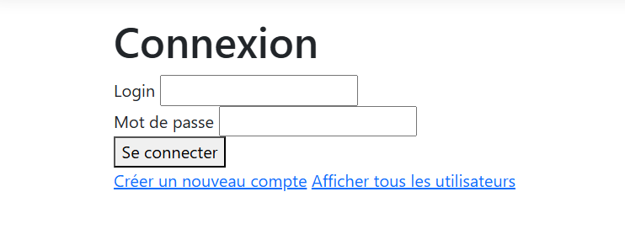

Page utilisateur
Ajout d’une Page quand l’utilisateur est connecté
Afficher « Bonjour [login] »
Ajouter un lien pour supprimer ou modifier le compte


Gestion des sessions

Explications
Dans une application web, le protocole HTTP est stateless, ce qui signifie que le serveur oublie complètement l’utilisateur entre chaque requête. Sans mécanisme d’authentification, chaque page ou action serait considérée comme provenant d’un utilisateur inconnu. L’objectif de l’authentification est donc de permettre au serveur de reconnaître un utilisateur entre plusieurs requêtes et de savoir qui est connecté.
Lorsqu’un utilisateur soumet le formulaire de connexion, ASP.NET Core crée un Claim contenant son nom d’utilisateur. Ce Claim est placé dans un ClaimsIdentity, puis dans un ClaimsPrincipal, qui représente l’utilisateur connecté dans l’application. La méthode HttpContext.SignInAsync() crée alors un cookie d’authentification envoyé au navigateur. À chaque requête suivante, le navigateur renvoie automatiquement ce cookie au serveur, ce qui permet à ASP.NET Core de reconnaître l’utilisateur comme étant connecté sans qu’il ait besoin de se reconnecter. Les actions protégées avec l’attribut [Authorize] deviennent alors accessibles uniquement aux utilisateurs authentifiés.

Prérequis
Dans program.cs en dessous de 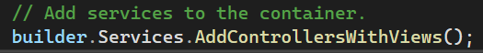
Ajouter la configuration pour stocker la connexion de l’utilisateur dans un cookie (ajouter les using si nécessaire)
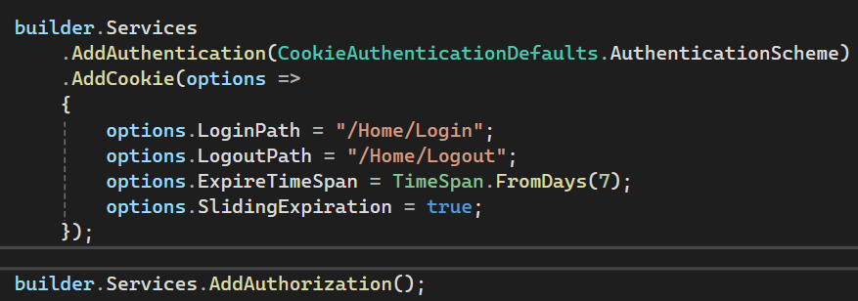

En dessus de
Ajouter

Login
Dans votre méthode de login ajouter le code suivant :
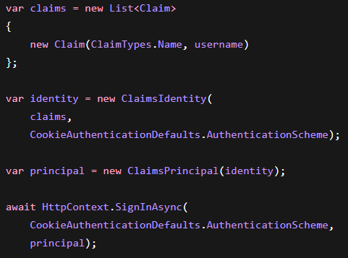
L’utilisateur est maintenant connecté, pour protéger un endpoint il faut mettre l’attribut [Authorize] au-dessus comme ceci :
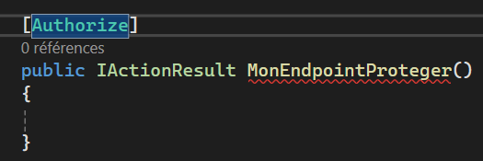

Page de mise à jour
Faire une Page permettant de modifier le login et le mot de passe
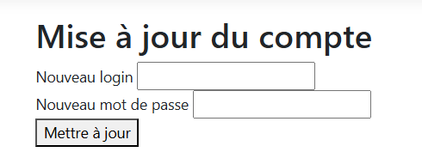

Page des personnes inscrites
Ajouter une page qui affiche tous les utilisateurs inscrits

Hashing des mots de passes
Il faut implémenter une méthode de hashing pour le champ Password

